POLUAREA, DEGRADAREA SI PROTECTIA MEDIULUI

Majoritatea activitatilor economice necesita folosirea resurselor naturale, lasandu-si, in mod inevitabil, amprenta asupra ecosistemele terestre. Folosirea in exces a resurselor naturale a dus la situatia in care multe ecosisteme nu se mai pot reface sau sustine, si cei care pierd sunt tot oamenii care se bazeaza pe ele.
Impactul degradaii mediului nu se face intotdeauna simtit imediat, ca atunci cand taierea copacilor in zonele de munte duce la inundatii in aval. Adeseori, efectele se resimt departe de locul declansarii fenomenului, asa cum emisiile sporite de gaze de sera din tarile industrializate starnesc ingrijorari cu privire la cresterea nivelului apei in sudul Pacificului. Oceanele au mai putin peste, terenurile agricole si-au pierdut stratul superior si dau o recolta redusa, iar apele poluate nu mai pot asigura apa potabila, astfel incat ecosistemele degradate sunt o sursa majora a saraciei, a dezastrelor naturale, a foametei si a bolilor din toata lumea.
Desertificarea afecteaza aproape un sfert din suprafata totala a uscatului si in jur de 70% din regiunile aride ale lumii se confrunta cu degradari intensificate.
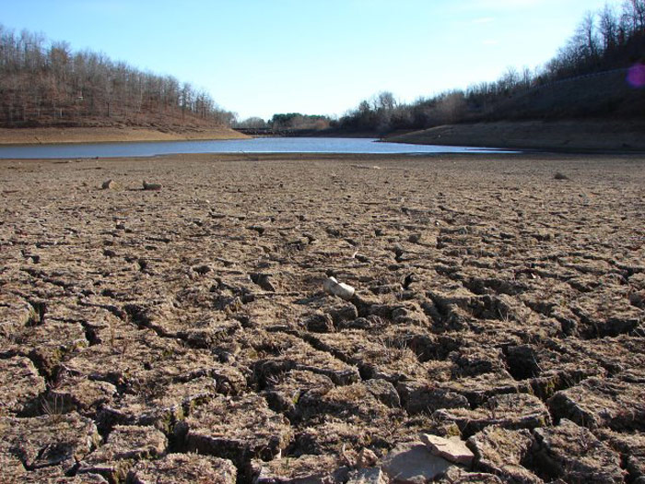

Cauzata, in general, de pasunat si de folosirea excesiva a solului saracacios si strans legata de saracia rurala si de foamete, desertificarea ameninta existenta a peste un miliard de oameni, din 100 de tari. Muntii asigura apa dulce pentru jumatate din populatia lumii. Pe de alta parte, ecosistemele montane sunt puse in pericol de topirea ghetarilor, de defrisari si de practicile agricole necorespunzatoare.
In ultimul deceniu, lumea a pierdut, in total, 94 milioane de hectare de padure, ceea ce constituie o suprafata mai mare decat Venezuela. Cea mai mare rata de despadurire se inregistreaza in tarile in curs de dezvoltare din zonele tropicale, unde s-au pierdut, in ultimul deceniu, 4% din paduri. Jumatate din ecosistemele de coasta ale lumii au fost degradate de factorul antropic. In Europa, proportia este de 80%, iar in Asia de 70%.
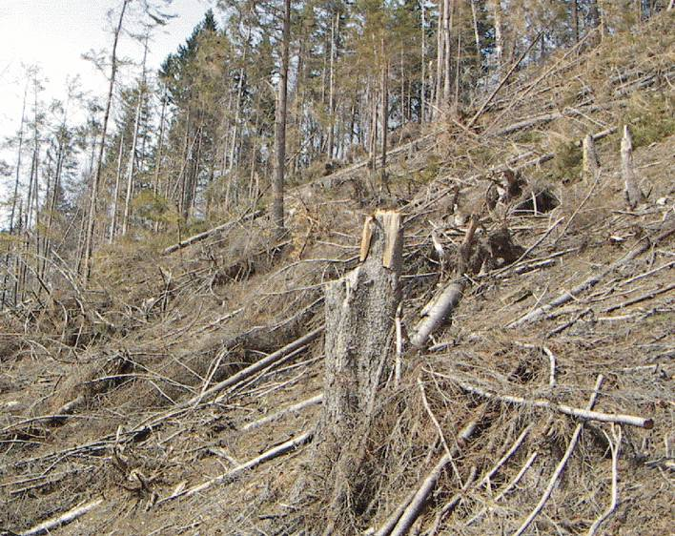

Poluarea apei

In jur de 80% din poluarea marina este cauzata de surse de pe uscat. In tarile in curs de dezvoltare, peste 90% din apele reziduale si 70% din deseurile industriale sunt deversate fara a fi tratate.
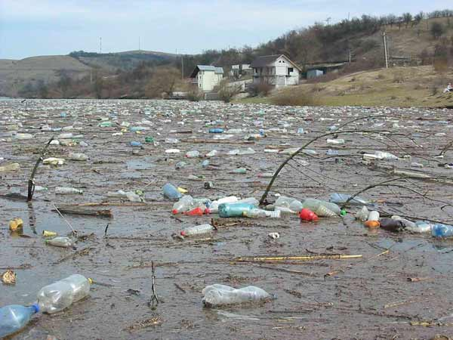

Aproape un sfert din recifele de corali din lume au fost distruse complet si 20 pana la 30% dintre acestea sunt in pericol de a fi distruse in urmatorii 10 ani. Recifele de corali sunt un element esential din lantul trofic al oceanelor. Concentratia atmosferica de bioxid de carbon, principalul gaz de sera, a crescut la peste 360 de parti la milion, de la un nivel pre-industrial de aproximativ 270 de parti la milion. O treime din bioxidul de carbon generat de activitatile umane in prezent va ramane in atmosfera inca 100 de ani de acum inainte. Nivelul marii a crescut cu 10 - 20 cm din 1900, majoritatea ghetarilor non-polari se retrag, iar suprafata si grosimea ghetii din Marea Arctica scade vara, conform Comisiei Interguvernamentale pentru Schimbarile Climatice (IPCC).
Peste 11000 de specii sunt inregistrate ca fiind pe cale de disparitie si mai mult de 800 de specii au disparut deja, majoritatea din cauza pierderii sau degradarii habitatelor. Inca 5000 de specii sunt in pericol, in cazul in care nu se iau masuri majore de protejare a lor. Pe de o parte, degradarea mediului este cauzata de saracie, dat fiind ca oamenii si natiunile sarace trebuie sa puna nevoile imediate de supravietuire inaintea prezervarii resurselor pe termen lung. Pe de alta parte, in tarile bogate, degradarea ecosistemelor este adesea rezultatul utilizarii in exces a resurselor naturale si a generarii de mari cantitati de deseuri.
Apa este un factor important in echilibrele ecologice, iar poluarea acesteia este o problema actuala cu consecinte mai mult sau mai putin grave asupra populatiei. Prin poluarea apei, se intelege alterarea caracteristicilor fizice, chimice si biologice ale apei, produsa direct sau indirect de activitatile umane si care face ca apele sa devina improprii utilizarii normale in scopurile in care aceasta utilizare era posibila inainte de a interveni alterarea. Efectele poluarii resurselor de apa sunt complexe si variate, in functie de natura si concentratia substantelor impurificatoare.
Rezolvarea acestor probleme ridicate de poluarea apei se realizeaza prin tratare, prin care se asigura conditiile necesare pentru consum. Poluarea apelor poate fi naturala sau artificiala.
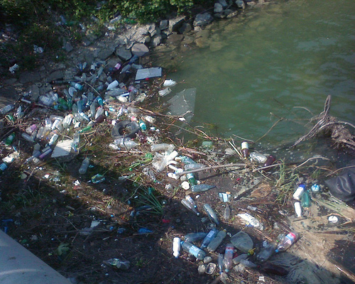

Poluarea naturala se datoreaza surselor de poluare naturale si se produce in urma interactiei apei cu atmosfera, cand are loc o dizolvare a gazelor existente in aceasta, cu litosfera, cand se produce dizolvarea rocilor solubile si cu organismele vii din apa. Poluarea artificiala se datoreaza surselor de ape uzate de orice fel, apelor meteorice, namolurilor, reziduurilor, navigatiei etc.
Se poate vorbi si despre poluare controlata si necontrolata.
Poluarea controlata (organizata) se refera la poluarea datorata apelor uzate transportate prin reteaua de canalizare si evacuate in anumite puncte stabilite prin proiecte. Poluarea necontrolata (neorganizata ) provine din surse de poluare care ajung in emisari pe cale naturala, de cele mai multe ori prin intermediul apelor de ploaie.
Poluarea normala si accidentala reprezinta categorii de impurificare folosite pentru a defini grupuri de surse de ape uzate. Poluarea normala provine din surse de poluare cunoscute, colectate si transportate prin reteaua de canalizare la statia de epurare sau direct in receptor. Poluarea accidentala apare, de exemplu, ca urmare a dereglarii unor procese industriale, cand cantitati mari (anormale) de substante nocive ajung in reteaua de canalizare sau ca urmare a defectarii unor obiective din statia de preepurare sau epurare.
Calitatea aerului - Surse de poluare a aerului
Sursele naturale de poluare a aerului nu provoaca decat in mod exceptional poluari importante ale atmosferei. Cea mai comuna dintre poluarile naturale este poluarea cu pulberi provenite din erodarea straturilor superficiale ale solului, ridicate de vant pana la o anumita altitudine. Furtunile de praf pot constitui, uneori, factori de poluare care pot influenta sanatatea populatiei, in apropierea unor zone aride sau de desert. In anumite conditii meteorologice s-au semnalat transporturi masive de praf de sol pana la distante apreciabile de locul de producere.
De asemenea, intre sursele naturale de poluare putem mentiona eruptiile vulcanice, emanatiile de gaze din sol, poluarea produsa de procese naturale de descompunere in sol a substantelor organice, incendiile din paduri etc. Sursele artificiale sunt mult mai importante, imultirea acestora constituind cauze pentru care protectia aerului reprezinta o problema vitala a lumii contemporane. Aceste surse sunt o urmare a activitatii omului, a progresului societatii; in primul rand, procesul de industrializare si urbanizare are drept fenomen de insotire poluarea mediului - implicit si poluarea aerului.
Aceste surse de poluare a aerului pot fi clasificate in surse stationare si surse mobile.
Sursele stationare cuprind procesele de combustie si diversele procese industriale.
Procesele de combustie - arderea combustibilului pentru obtinerea de energie - sunt folosite in scopuri industriale (centrale electrice etc.), pentru realizarea energiei calorice necesare incalzirii sau pentru incinerarea reziduurilor.
Produsii de petrol reprezinta, de asemenea, combustibili frecvent folositi in procesele de combustie din sursele stationare. Principalii poluanti emisi in atmosfera sunt oxizii de azot, oxidul de carbon, bioxidul de sulf (dependent de concentratia sulfului in petrol), hidrocarburi - printre care si hidrocarburi policiclice (benzopiren), precum si suspensii continand carbon si cenusa bogata in sulfati, precum si alte substante printre care sunt de mentionat seleniul si vadiul.Transporturile auto sunt, dimpotriva, surse deosebit de importante, constituind pentru anumite tari sau localitati, principale surse de poluare. Astfel, in SUA 60% din totalul emisiilor poluante provine de la autovehicule, iar in unele localitati procentul ajunge pana la 90%.

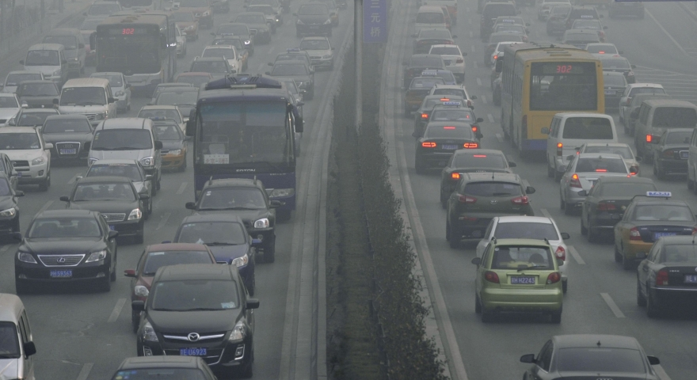

Petrolul este un produs indispensabil, in special ca sursa importanta de energie. Insa, pe cat este de necesar, pe atat e de periculos din punct de vedere ecologic. Este una din principalele surse de hidrocarburi care se intalnesc in sol, atmosfera si hidrosfera. In atmosfera, hidrocarburile patrund ca substante volatile, prin evaporarea produselor petroliere sau ca rezultat al arderilor industriale. Contribuie nemijlocit la aparita smogului. In hidrosfera, hidrocarburile ajung din atmosfera, dar in special in urma scurgerilor de titei.
Se estimeaza ca, anual, in urma deversarilor petroliere accidentale in oceane patrund pana la 200000 tone de titei. Cantitati si mai mari provin in urma proceselor de extractie, transport si prelucrare, curatirea halelor vapoarelor etc..
Pierderile anuale de produse petroliere care patrund in mediul ambiant ajung pana la cinci milioane de tone. In acelasi timp, e demonstrat ca o tona de titei brut acopera cu o pelicula fina, aproape moleculara, o suprafata de 12 km2 de apa. Din pacate, omul de multe ori subestimeaza toxicitatea produselor petroliere. In acelasi timp, savantii, deosebesc doua categorii de efecte toxice: efecte imediate si efecte tardive. Efectul imediat se datoreaza hidrocarburilor. Cele saturate sunt solubile in apa, in concetratii mici produc anestezie, iar in doze mai mari moartea animalelor, in special a formelor tinere. Hidrocarburile aromatice (benzenul, toluenul, naftalenul) sunt si mai toxice, avand si un efect cancerigen pronuntat.
Evaporarea in atmosfera a petrolului este destul de intensa, astfel, circa 25% din pelicula de petrol se evapora in cateva zile. O alta parte din titei trece in solutie, iar alta in organismele marine. De multe ori, pelicula de petrol este dusa spre zonele litorale, de tarm, invadand plajele si distrugand toata flora si fauna adiacenta - un numar impresionant de crustacee, moluste, pasari si animale marine.

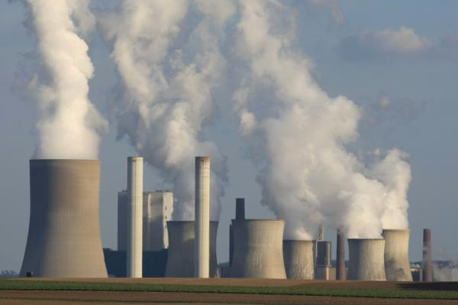

Efectele pe termen lung ale poluarii
1. Efectul de sera. O serie de gaze existente in atmosfera terestra au proprietatea de a lasa sa treaca spre pamant radiatia solara, dar sa nu permita trecerea radiatiei calorice in sens invers, spre spatiul cosmic. Se realizeaza astfel un "efect de sera" care consta in incalzirea suprafetei pamantului pe seama radiatiei solar. Acest fenomen a fost descoperit de Joseph Fourier in 1824.Principalele gaze cu efect de sera, provenite din activitatile umane sunt: bioxidul de carbon cu 50%, metanul cu 19%, compusii clorofluorocarbonici cu 1,7% si oxizii de azot cu 15%. Efectul de sera a inceput sa se manifeste si este considerat mai pronuntat la poli decat la ecuator.
Acest fenomen este principalul vinovat in producerea schimbarilor climatice la nivelul globului.
Schimbari climatice reprezinta modificari ale climatului care pot fi atribuite in mod direct sau indirect activitatilor omenesti care altereaza compozitia atmosferei la nivel global si care se adauga variabilitatii naturale a climatului observat in cursul unor perioade comparabile.
Efectele acestor schimbari atrag dupa sine modificari ale temperaturii, precipitatiilor, cresterea nivelului oceanului planetar sau alternarea unor temperaturi extreme.
· Schimbarile de temperatura - Studiile efectuate au aratat ca in anumite regiuni se vor inregistra cresteri ale temperaturii mai mari decat media globala. Regiunile situate in latitudinea nordica vor fi cele mai afectate (Nordul Asiei, platoul Tibet, Nordul Europei, regiunea mediteraneana, America de Nord).
· Schimbari ale precipitatiilor - La nivel global vor fi inregistrate si cresteri ale cantitatilor de precipitatii, mai ales in latitudinea nordica. Singura regiune de aici care va suferi o scadere a precipitatiilor, mai ales in lunile de vara, este regiunea mediteraneana. Din aceste modificari va rezulta si o schimbare a duratei efective a sezonului de vara si a celui de iarna (veri mai scurte in nordul Europei, sudul Africii, Australia si ierni mai lungi in Africa tropicala si Antarctica).
· Cresterea nivelului oceanului planetar - Specialistii considera ca pana in anul 2100 nivelul oceanului planetar va creste cu circa 48 cm. Cele mai multe calcule prezic o crestere mai importanta in Oceanul Arctic si mai scazuta in cel din sud. Se estimeaza ca Groenlanda si Oceanul Artic pot creste nivelul apei cu 70 m, in conditiile in care s-ar inregistra o topire a ghetarilor acestora.
· Inregistrarea unor temperaturi extreme - va deveni un fenomen din ce in ce mai frecvent. Ca fenomene "foarte probabile" vor fi: inregistrarea de temperaturi extreme pozitive, din ce in ce mai multe zile caniculare, temperaturi minime extreme, diferente considerabile intre temperaturile din timpul zilei si cele din timpul noptii etc. Din categoria celor "probabile" sunt: inregistrarea tot mai frecventa a fenomenului de seceta, vanturi puternice, precipitatii intense asociate cu producerea unor cicloni tropicali etc.
Totusi, efectul de sera are si proprietați pozitive, deoarece in absensa substantelor care provoaca efectul, temperatura medie pe globul pamantesc va fi -15 °C.
2. Ploile acide. Cand se ard combustibili fosili, cum sunt carbunele, benzina sau petrolul, se emit oxizi de sulf, carbon si azot in atmosfera. Acesti oxizi se combina cu umezeala din aer si formeaza acid sulfuric, acid carbonic si acid azotic. Cand ploua sau ninge, acesti acizi ajung pe pamant sub forma a ceea ce numim ploaie acida. In secolul XX, aciditatea aerului si ploaia acida au ajuns sa fie recunoscute ca o amenintare capitala la adresa calitatii mediului. Cea mai mare parte a acestei aciditati este produsa in tarile industrializate din emisfera nordica: SUA, Canada, Japonia si majoritatea tarilor din Europa de Est si de Vest.
Efectele ploii acide pot fi devastatoare pentru multe forme de viata, inclusiv pentru oameni. Aceste efecte sunt insa mai vizibile in lacuri, rauri si parauri si la nivelul vegetatiei. Aciditatea apei omoara practic orice forma de viata. La inceputul anilor '90, zeci de mii de lacuri erau deja distruse de ploaia acida. Cele mai grave probleme au existat in Norvegia, Suedia si Canada.

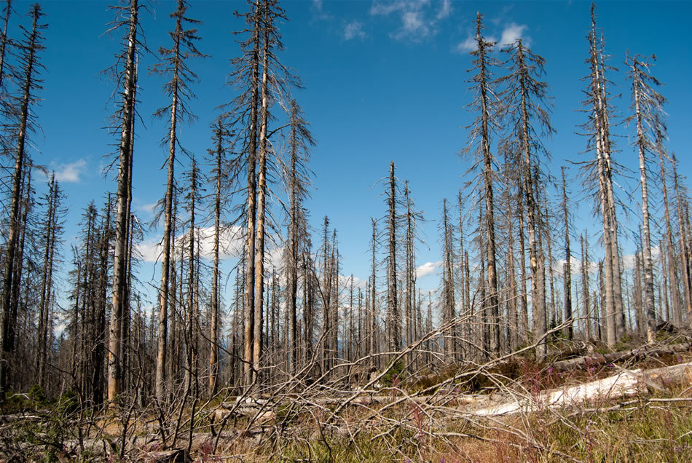

3. Degradarea stratului de ozon. In partea superioara atmosfera este alcatuita dintr-un strat de gaze, care inconjoara planeta formand un ecran protector fata de radiatiile ultraviolete si permitand totodata patrunderea caldurii slare care impiedica inghetarea apelor. Distrugerea stratului de ozon din atmosfera, de o grosime de cativa mm intensifica proprietatile de absorbtie ale atmosferei lasand sa treaca radiatiile solare in cantitati exagerate si implicit o mare parte din radiatiile infrarosii. In felul acesta, echilibrul balantei energiei de radiatie a pamantului este astfel perturbat. In limite normale, gazele existente in atmosfera asigura o temperatura medie a globului de cca 15ºC, situatie care favorizeaza existenta vietii pe pamant.
Orice perturbare a echilibrului, datorita emisiilor de gaze poluante din activitatile umane, deterioreaza patura de ozon si declanseaza "efectul de sera", care la ranul sau declanseaza efecte in lant: schimbari climatice, cresterea nivelului marilor, ploi acide, poluarea aerului, apei, solului etc.

Proiect realizat de:
-Pintilie Denis FloriN
Clasa a x-a C

